Семинар
Тақырыбы: «5-7 сыныптарда «Информатика» пәнінде критериалды бағалау әдістері»
Қатысушылар: мұғалімдер
Семинар мақсаты:
Критериалды бағалаудың түрлеріне және құралдарына жалпы шолу;
- Оқу мақсаттарын ойлау дағдыларының деңгейімен және бағалау критерийлерімен сәйкестендіру;
- Бөлім бойынша жиынтық тапсырмалар мен соған сәйкес дескрипторлар құрастыру;
- Тоқсандық жиынтық бағалауды өткізу үшін спецификацияны қолдану;
- Тоқсандық жиынтық бағалау қорытындысы бойынша модерация өткізу
- Сергіту сәті
- Қалыптастырушы бағалау әдістері
- Кері байланыс алу
Жоспар:
- Психологиялық ахуал тудыру
- Қатысушыларды топқа бөлу
- «5-7 сыныптарда «Информатика» пәнінде критериалды бағалау әдістері»критериалды бағалау әдістері слайд
- «Тағы да 2» видео көрсету арқылы семинар тақырыбын ашу.
- Семинар мақсатын талдау
- Постерге дербес компьютер суретін салғызу (әр топ бір-бірінің жұмысын бағалайды «2 жұлдыз бір тілек» әдісі арқылы), дескриптордың қажет екенін түсіндіру, тақтаға қатысушылармен бірге дескриптор жасау
- 1-ТАПСЫРМА- берілген бөлім бойынша жиынтық бағалауға дескриптор және рубрика құрастырыңыз
- Тоқсандық жиынтық бағалау түсінігі
- Тапсырма үлгілерін көрсету
- Модерациялау үдерісін ұйымдастыру кезіндегі мұғалімнің әрекеті
- Бағдарламада оқыту мақсаттарын пайдалану ыңғайлылығы үшін қолданылатын кодтау
- Қалыптастырушы бағалау түсінігі
- Қатысушылардан кері байланыс алу

Психологиялық ахуал тудыру
Қане, барлығымыз шеңбер жасап тұрайық. Көзімізді жұмып, өзімізді табиғат аясында тұрғандай сезінейік. Күн тамаша ашық, күн сәулесі шуақ шашып тұр, айнала тамаша көрініске толы. Енді, көзімізді ашып, өзімізді еркін сезінейік. Алғашқыда бәрі жақсы болып тұрды да кенет, аяқ астынан жеңіл жел соқты.
Алдыңызда тұрған адамның арқасынан жай ғана қолмен жеңіл желдің самалындай етіп сипаймыз.
Жел көтерілді –алақанымызды үйкелейміз.
Кенет, жаңбыр сіркірей бастады – қол шапалақтау
жаңбыр күшейе бастады – кеудені алақанмен соғу.
Бір кезде қатты жауын жауды –санды аяқты соғу
жаңбыр сірікрей бастады – қол шапалақтау
жел ақырын соға бастады – алақанды үйкелеу
Бір кезде бәрі басылды, күн жарқырап ашылып, адамға бір күшті шуақ берді.
кенет күн шықты - қолды жоғары көтеріп, шапалақтау

Қатысушыларды топқа бөлу

Интернетті пайдаланып, қатысушыларды топқа бөлу онлайн.
«Тағы да 2» видео көрсету арқылы семинар тақырыбын ашу.
Семинар мақсатын талдау
- Критериалды бағалаудың түрлеріне және құралдарына жалпы шолу;
- Оқу мақсаттарын ойлау дағдыларының деңгейімен және бағалау критерийлерімен сәйкестендіру;
- Бөлім бойынша жиынтық тапсырмалар мен соған сәйкес дескрипторлар құрастыру;
- Тоқсандық жиынтық бағалауды өткізу үшін спецификацияны қолдану;
- Тоқсандық жиынтық бағалау қорытындысы бойынша модерация өткізу
Күтілетін нәтиже:
Әр қатысушыда мына дағдылар қалыптасады:
- Оқу мақсаттарын ойлау дағдыларының деңгейімен және бағалау критерийлерімен сәйкестендіре алады;
- Бөлім бойынша жиынтық тапсырмалар мен соған сәйкес дескрипторлар құрастырады;
- Тоқсандық жиынтық бағалауды өткізу үшін спецификацияны қолдана алады ;
- Тоқсандық жиынтық бағалау қорытындысы бойынша модерация жасайды
Тапсырма:
Постерге дербес компьютер суретін салғызу (әр топ бір-бірінің жұмысын бағалайды «2 жұлдыз бір тілек» әдісі арқылы), дескриптордың қажет екенін түсіндіру, тақтаға қатысушылармен бірге дескриптор жасау
Критериалдық бағалау – бұл білімнің мақсаты мен мазмұнына сәйкес келетін, оқушылардың оқу-танымдық біліктілігін қалыптастыруға себепші болатын, айқын анықталған, ұжыммен шығарылған, білім үдерісінің барлық қатысушыларына алдын ала белгілі критерийлермен оқушылардың оқу жетістіктерін салыстыруға негізделген үдеріс.
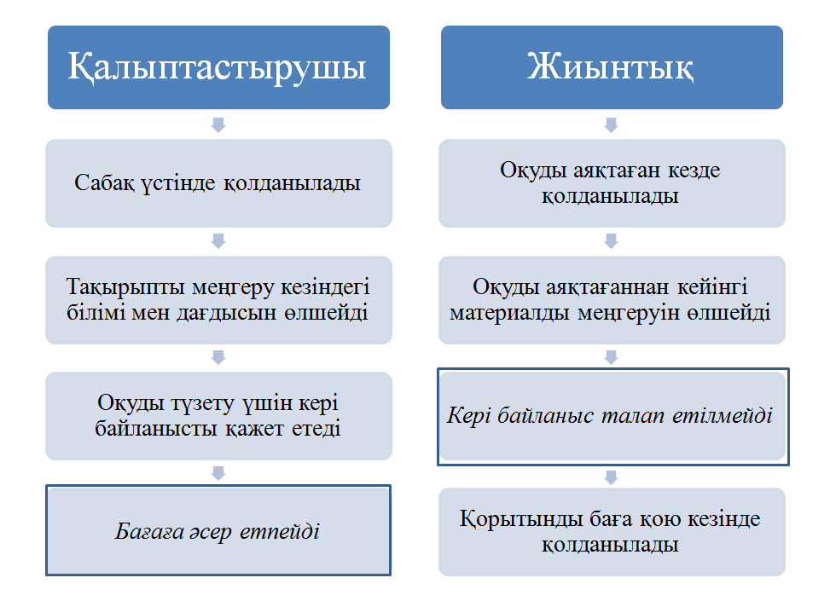

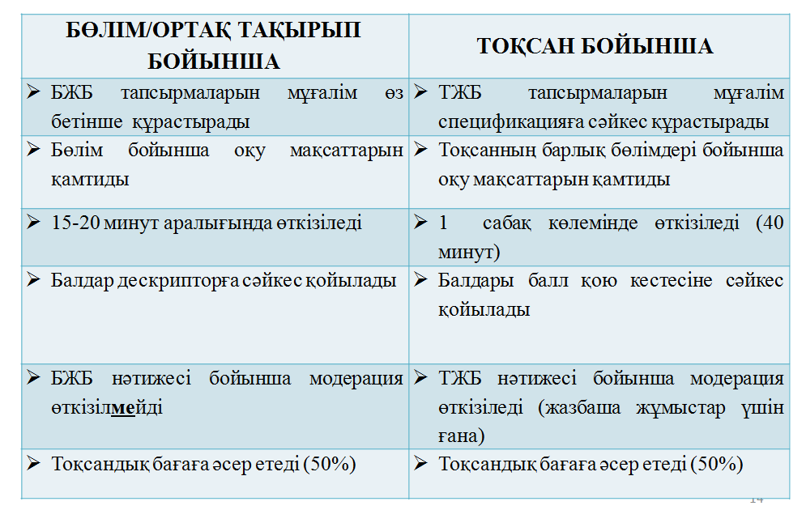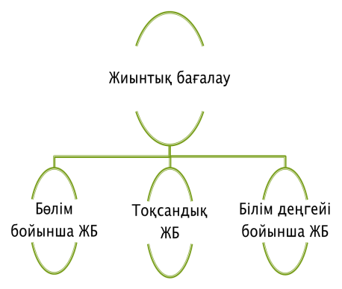
БЖБ өткізуге қойылатын талаптар :
- Бөлім бойынша жиынтық бағалау саны оқу бағдарламасына сәйкес анықталады
- Егер бір тоқсанда бөлімдер саны 4 және одан да көп болса, БЖБ өткізу кезінде бөлімдер біріктіріледі, бір тоқсанда БЖБ саны 3-тен артық болмауы қажет
- БЖБ жоспарлау уақытында 15-20 минуттан аспайтындай етіп жоспарлау қажет. 15-20 минут – бұл бағалаудың сабақтың тек бір бөлігінде өткізілетінін бейнелейтін шартты көрсеткіш.
- Мұғалім БЖБ өткізу формасын (практикалық немесе шығармашылық жұмыс, бақылау, жоба, ауызша, эссе және т.б.) және қай сабақта өткізілетінін өзі анықтайды.
- БЖБ тапсырмаларын құрастыру кезінде тек өтілген материалдарды ғана қамту керек
- БЖБ үшін тапсырмалар мен дескрипторларды мұғалім өз бетінше құрастырады (әдістемелік нұсқаулықта берілген тапсырмаларды қолдануға рұқсат етіледі)
- БЖБ-да максималды балды дескрипторларды ескере отырып, мұғалімнің өзі анықтайды
- Қорытындысы бойынша модерация өткізілмейді
- Соңғы БЖБ тоқсан аяқталуына 1 апта қалғанға дейін өткізу жоспарланады.
- Мұғалімге кез келген қолжетімді және қолайлы формада (электрондық күнделік арқылы ақпараттандыру қарастырылуда) БЖБ нәтижелері туралы оқушыны, ата-ананы ақпараттандыру қажет
1-ТАПСЫРМА
- берілген бөлім бойынша жиынтық бағалауға дескриптор және рубрика құрастырыңыз
«5.1А Компьютер және кауіпсіздік» бөлімі бойынша жиынтық бағалау
Тапсырма
- Мәтінді оқып, қауіпсіздік техникасы ережелерінің бұзылған тұстарының астын сызыңыз.
Арыстан компьютерін ұқыпты ұстайды. Компьютер үстелінде монитор және тышқан бар. Әр күні кешке Арыстан 4 сағат бойы үзіліссіз компьютер ойындарын ойнайды.
1.1 Компьютер алдындағы жұмыс тәртібін бұзудың қандай салдары болуы мүмкін.
Салдары: _____________________________________________________________
- Берілген ақпараттан компьютерлік құрылғыларды анықтаңыз.

2.1 Бұл құрылғыны «компьютердің жүрегі» деп атайды. Оның негізгі қызметі болып ақпаратты өңдеу және есептеу жұмысы болып табылады. Құрылғының атын атаңыз-________________________________________________________.
2.2 Бұл магнитті жазу қағидасына негізделген ақпаратқа еркін қолжетімділік қасиетіне ие құрылғы. Көптеген компьютерлерде мәліметтерді негізгі жинақтаушы болып табылады__________________________________________.
2.3 Ақпаратты сандық еске сақтау құрылғыларын таңбасымен белгілеңіз.
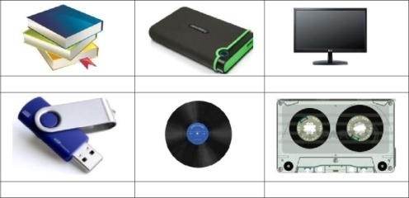

- Жұмыс үстелінде «Үй жұмысы» атымен сақталған файл тұр. Марат файлға құпия сөз қоямын деп шешті.

- Құпия сөз орнату алгоритмін толықтырыңыз.

4. Жалпы қолданысқа рұқсат етілген бумада «Құттықтау» файлы орналасқан.
Көрсетілген бумадан файлды жүктеп алу алгоритмін жазыңыз.

_____________________________________________________________________

Бағалау критерийі | Тапсырма | Дескриптор | Балл
 | № | Білім алушы
Қауіпсіздік техника | 1 | қауіпсіздік техникасы ережелерінің | 1
ережелерінің бұзылуын |  | бұзылу тұстарын анықтайды;
анықтайды және салдарын |  | қауіпсіздік техникасы ережелерінің | 1
сипаттайды |  | бұзылу салдарын сипаттайды;
Қызметі бойынша | 2 | қызметі ақпаратты өңдеу және | 1
құрылғыларды анықтайды |  | есептеу жұмысы болып табылатын
 |  | құрылғыны анықтайды;
 |  | көптеген компьютерлерде | 1
 |  | мәліметтерді негізгі жинақтаушы
 |  | болып табылатын құрылғыны
 |  | анықтайды;
 |  | сандық еске сақтау құрылғыларын | 1
 |  | анықтайды;
Құпия сөз орнату | 3 | Құпия сөз орнату үшін екінші | 1
тәсілдерін сипаттайды |  | әрекетті жазады;
 |  | Құпия сөз орнату үшін төртінші | 1
 |  | әрекетті жазады;
Жалпы қолданысқа рұқсат | 4 | түпкі буманы көрсетеді; | 1
етілген бумадағы |  | жүктеп алынатын файлды | 1
файлдарды жүктеп алу |  | көрсетеді;
алгоритмін сипаттайды |  | көшіру әрекетін орындайды. | 1
Барлығы |  |  | 10

І тоқсан бойынша жиынтық бағалау 5 сынып
«Информатика» пәні бойынша 1-тоқсандағы жиынтық бағалау тапсырмалары
- Қауіпсіздік техникасы ережесіне сәйкес келетін суретті (✔) белгісімен белгілеңіз.
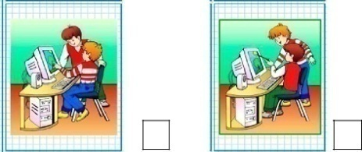

- Суретті қарастырыңыз.

2.1. Суретте берілген қауіпсіздік техникасы ережелері бұзылғаннан болған 2 салдарды
сипаттаңыз.
____________________________________________________________________________
2.2.Қауіпсіздік техникасы ережелерін бұзғаннан болатын салдарды алдын алу үшін 2 іс-
әрекет ұсыныңыз.
______________________________________________________________________________
- Қалып кеткен сөздерді толықтырыңыз.

Процессор ____________________________ және компьютер жұмысын _____________ арналған.

- Қалып кеткен сөздерді толықтырыңыз.

Қатты диск – ақпаратты _______________ арналған негізгі _____________________ құрылғысы.
- Сурет бойынша құрылғыны анықтаңыз.

- Аналық тақша мен қатты дисктің өзара байланысын түсіндіріңіз.
____________________________________________________________________
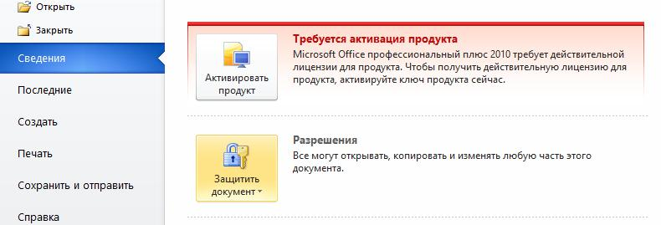
- Дамирге құжатқа құпия сөз орнату қажет. «Құжатты қорғау» командасынан кейінгі іс-әрекеттерді сипаттаңыз.

Балл қою кестесі

№ |  |  |  |  |  |  | Жауап |  |  |  |  |  |  |  |  |  |  |  | Балл | Қосымша ақпарат
1 |  |  |  |  |  |  |  |  |  |  |  |  |  |  |  |  |  |  | 2 | Әр | дұрыс | жауап
 |  |  |  |  |  |  |  |  |  |  |  |  |  |  |  |  |  |  |  | үшін 1 балл
 |  |  |  |  |  |  |  |  |  |  |  | ✔
2 | 1.1 көздің көруінің |  |  |  |  |  | нашарлауы; арқа |  |  |  |  |  |  |  |  |  |  |  | 1 | Әр | дұрыс | жауап
 |  |  |  |  |  |  |  |  |  |  | омыртқасының
 |  |  | қисаюы және т.б. |  |  |  |  |  |  |  |  |  |  |  |  |  |  |  |  | үшін 1 балл
 | 1.2 Көздің экранға дейінгі қашықтығы 50-70 см.,
 |  |  | биіктігі мен арқасы басқарылатын үстел.
3 |  | Процессор берілгендерді |  |  |  |  |  |  | өңдеуге және |  |  |  |  | компьютер |  |  |  |  | 2 | Әр | дұрыс | жауап
 | жұмысын басқаруға арналған |  |  |  |  |  |  |  |  |  |  |  |  |  |  |  |  |  |  | үшін 1 балл
4 | Қатты диск – ақпаратты сақтауға арналған негізгі есте |  |  |  |  |  |  |  |  |  |  |  |  |  |  |  |  |  | 2 | Әр | дұрыс | жауап
 | сақтау құрылғысы |  |  |  |  |  |  |  |  |  |  |  |  |  |  |  |  |  |  | үшін 1 балл
5 |  |  |  |  |  |  |  |  |  |  |  |  |  |  |  |  |  |  | 2 | Әр | дұрыс | жауап
 |  |  |  |  |  |  |  |  |  |  |  |  |  |  |  |  |  |  |  | үшін 1 балл
 |  |  |  |  | Процессор |  |  |  | Сыртқы қатты диск/
 |  |  |  |  |  |  |  |  | қатты диск
6 | Аналық тақта мен қатты диск бір-бірімен арнайы |  |  |  |  |  |  |  |  |  |  |  |  |  |  |  |  |  | 1 | Әр | дұрыс | жауап
 | сымдармен байланысқан |  |  |  |  |  |  |  |  |  |  |  |  |  |  |  |  |  |  | үшін 1 балл
7 |  | 1. «Парольмен шифрлеу» командасын таңдау; |  |  |  |  |  |  |  |  |  |  |  |  |  |  |  |  | 3 | Әр | дұрыс | жауап
 | 2. |  | Парольді енгізу; |  |  |  |  |  |  |  |  |  |  |  |  |  |  |  |  | үшін 1 балл
 | 3. |  | Парольді растау.
8 | 2.Файлды ерекшелеу |  |  |  |  |  |  |  |  |  |  |  |  |  |  |  |  |  | 2 | Әр | дұрыс | жауап
 | 4. «Менің құжаттарым» бумасын ашу |  |  |  |  |  |  |  |  |  |  |  |  |  |  |  |  |  |  | үшін 1 балл
9 |  | Жағдаят |  |  |  |  |  |  |  | Амал |  |  |  |  |  |  |  |  | 3 | Әр | дұрыс | жауап
 |  |  |  |  |  |  |  |  |  |  |  |  |  |  |  |  |  |  |  | үшін 1 балл
 |  | Динара Каринамен бірге |  |  |  |  |  |  |  | Жалпыға |  |  |  |  | қолдануға
 |  | Интернетте ортақ файлды |  |  |  |  |  |  |  | рұқсат |  |  |  |  |  | етілген
 |  | өңдеп жатыр. |  |  |  |  |  |  |  | файлдарды өзгерту.
 |  | Данияр информатика пәні |  |  |  |  |  |  |  | Файлдарды |  |  |  |  |  | жалпы
 |  | мұғаліміне өз файлдарын |  |  |  |  |  |  |  | қолданысқа |  |  |  |  |  | рұқсат
 |  | жалпы қолдануға рұқсат |  |  |  |  |  |  |  | етілген ету
 |  | берді.
 |  | Арман Алинаның |  |  |  |  |  |  |  | Жалпы |  |  | қолданысқа
 |  | топтамасындағы |  |  |  |  |  |  |  | рұқсат |  |  |  |  |  | етілген
 |  | суреттерді жүктеп алуда. |  |  |  |  |  |  |  | файлдарды көшіру
10 | 1. «Менің жобам» бумасын ашу. |  |  |  |  |  |  |  |  |  |  |  |  |  |  |  |  |  | 2 | Әр | дұрыс | жауап
 | 2. «Астана қаласы» файлын ерекшелеу. |  |  |  |  |  |  |  |  |  |  |  |  |  |  |  |  |  |  | үшін 1 балл
 | 3. Көшіру командасын таңдау.
 | 4. «Жобалар» бумасын ашу.
 | 5. Таңдалған файлды қою.
Жалпы балл |  |  |  |  |  |  |  |  |  |  |  |  |  |  |  |  |  |  | 20
Модерация
Бағалаудың анықтығы мен дәлдігін қамтамасыз ету үшін қойылған балдарды стандарттау мақсатында тоқсандық жиынтық бағалау бойынша білім алушылардың жұмыстарын талқылап қарастыратын үдеріс.
Әрбір мұғалім үшін модерацияға қатысу тиімді болып келеді. Мүмкіндіктері:
- балл қою кестесінде ескерілмегендіктен дұрыс жауап қабылданбаған, жауап синоним сөздерді қолдану арқылы жазылған, балл қою кестесінде қате жіберілген, жалпы балл дұрыс есептелмеген, және т.б. жағдайларды анықтау.
- Әріптестердің бағалауды қалай жүргізгенін көру.
- Бағалаудаға өз тәжірибесімен бөлісу.
- Жиынтық бағалаудың дұрыс өтуін, білім алушылардың барлық жауаптарының есептелуін, мұғалімдер арасында бағалаудың айырмашылықтарын талқылау және түсіну.
- Балл қою кестесіне өзгертулер мен толықтырулардың енгізілуі және білім алушылардың алған балдарын қайта қарау туралы шешімдер қабылдау.
Cергіту сәті
Қатысушылар шеңбер жасап тұрады, жүргізуші әр қатысушыға қағаз таратып береді, қағазда жануар аты жазылған. 1-ші қатысушы қағаздағы сөзді оқып, сол жазылған жануардың қимылын көрсетіп ортаға шығады. Көрсетіп жатқан жануардың жұбы оны танып, жанына тұра қалады.Солай барлық жұптар бірін-бірі табады.
Мысық қоян тышқан түлкі аю жолбарыс әтеш
Қалыптастырушы бағалаудың әдістері: жеке, топтық, жұптық.

